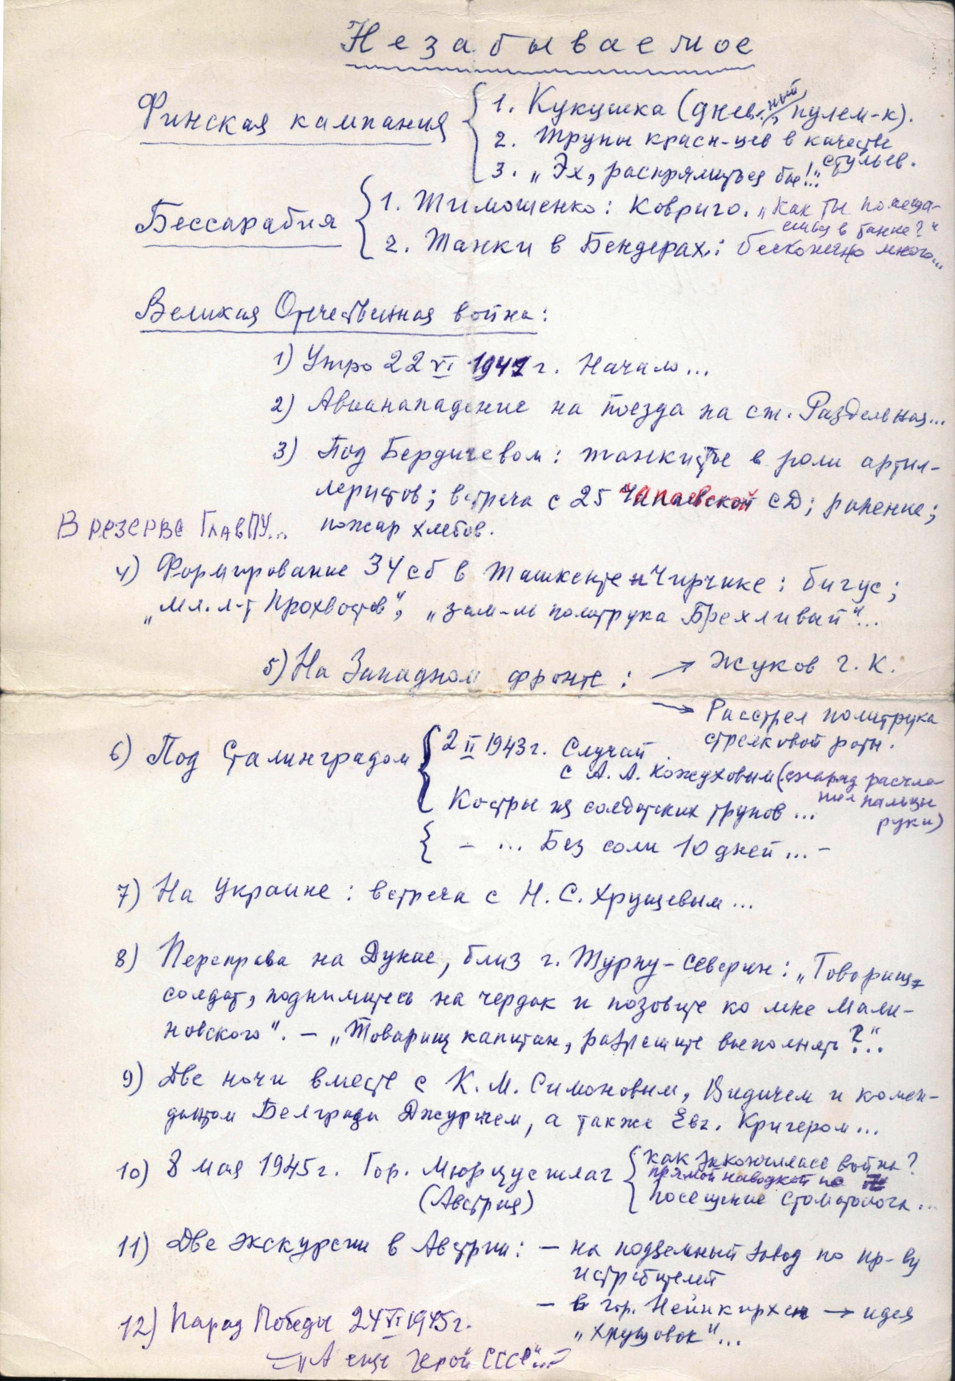
Воспоминания Федорова Г.С. о боевых походах

